**“金霞杯”第二届**

**湖南省大学生现代物流设计大赛案例**

湖南省物流与采购联合会

湖南省物流教育与科技专业委员会

2017年5月

“金霞杯”第二届湖南省大学生现代物流设计大赛案例

**编写说明**

本案例仅供本次大赛使用，任何形式的转载均需要经过大赛组委会授权，严禁擅自摘抄使用。

由于企业保密的要求，在本案例中对有关名称、数据等做了必要的掩饰性处理。

本案例只供湖南省大学生现代物流设计大赛的比赛之用，并无意暗示或说明某种管理行为是否有效。

“金霞杯”第二届湖南省大学生现代物流设计大赛案例编写小组

2017年5月

**比赛内容**

各参赛队须在案例中选择不超过2个案例进行设计，形成完整的设计方案。设计方案可以是文字材料、数学模型、软件或工程设计等。

案例背景材料1：打造“金霞物流谷”、筑梦“一带一路”

案例背景材料2：小潘的烦恼：为何快线不快

案例背景材料3：医药物流­——路在何方

案例背景材料4：新医改下国药控股湖南公司供应链管理的思考

案例背景材料5：湘欧快线多式联运系统建设

案例背景材料6：长沙医药健康产业园共同配送体系的建设

大赛案例于2017年5月26日在“2017金霞杯物流设计大赛”QQ工作群进行公布。参赛队需在规定的时间内，按照《关于举办“金霞杯”第二届湖南省大学生现代物流设计大赛的通知》（2017年5月26日发布）的第五条竞赛流程，将设计方案作为参赛作品发送至大赛电子邮箱hnwlsjds@vip.163.com。入围决赛的参赛队，还将参加在决赛承办地点（另行通知）举办的现场答辩。

**案 例 目 录**

|  |  |  |
| --- | --- | --- |
|  |  |  |
| 长沙金霞经济开发区概况 |  | 1 |
| 案例1 打造“金霞物流谷”、筑梦“一带一路” |  | 6 |
| 案例2 小潘的烦恼：为何快线不快 |  | 8 |
| 案例3 医药物流­——路在何方 |  | 13 |
| 案例4 新医改下国药控股湖南公司供应链管理的思考 |  | 16 |
| 案例5 湘欧快线多式联运系统建设 |  | 20 |
| 案例6 长沙医药健康产业园共同配送体系的建设 |  | 26 |
| 附录1-8 |  | 33 |
|  |  |  |
|  |  |  |
|  |  |  |
|  |  |  |
|  |  |  |
|  |  |  |
|  |  |  |

**长沙金霞经济开发区概况**

# 1．基本情况

长沙金霞经济开发区成立于1992年，是经国务院批准的湖南省首批重点开发区，也是湖南省唯一的综合性现代物流园区。园区规划总面积84平方公里，辖金霞、沙坪、鹅秀、高岭、青竹湖五个组团。园区拥有得天独厚的区位优势，是湖南省唯一集水、陆、空、铁、管等立体优势于一体的现代物流园区。京港澳高速、长张高速、长潭西高速等近十条高速公路及环线与区内三纵十横的城市道路网互联互通；京广铁路、长石铁路、武广高速铁路穿境而过；长沙新港货物通过湘江入长江经上海港中转运往世界各基本港，形成了“通江达海，物流全球”的水路网络体系；石油分销中心成为西气东输的过境要道；黄花机场距园区仅20公里，是服务长株潭、辐射中部、影响全国的货运枢纽中心、国家一级物流节点和重要的国际物流转换基地。

长沙金霞经济开发区是湖南省唯一以现代物流为主导产业的多功能产业园区，依托独特的物流优势，坚持走特色建园、差异发展之路，经过20多年发展，园区基础设施日臻完善，主导产业日益壮大，相继获评“国家级示范物流园区”、“中国物流示范基地”、“中国物流学会产学研示范基地”、“国家电子商务示范基地”、“国家新型工业化产业示范基地（工业物流）”、湖南省人民政府首批“省级示范物流园区”和“两型示范园区”等荣誉。园区主动融入国家“一带一路”和长江经济带战略，切实响应国家加快现代物流业发展号召，率先实施传统产业转型升级战略，全力推进“建设大城北，进位国家级”战略目标，打造具有国内、国际影响力的“中国金霞物流谷”。

# 2．历史沿革

2006.3

2006.12

2001.10

1997.11

1994.9

1992.12

长沙金霞

经济开发区

长沙经济

开发区

长沙捞霞

经济开发区



1992.12-1997.11

长沙市直管

1997.11-2001.10

长沙市开福区管理

2001.10-2006.3

长沙市环路公司管理

2006.3-至今

长沙市开福区管理

##### 图1 长沙金霞经济开发区管理体制沿革

开发区成立于1992年12月，原名“长沙捞霞经济开发区”，1994年9月更名为“长沙市经济开发区”，2006年1月定名为“长沙金霞经济开发区”，行政级别为正县级。成立以来，园区管理体制先后有过4次大的变动：1992年12月-1997年11月属长沙市直接管理；1997年11月-2001年10月属长沙市开福区管理；2001年10月-2006年3月属长沙市环路公司管理；2006年3月至今，重新调整为长沙市开福区管理，开发区党工委、管委会为开福区委、区政府派出机构。

# 3．发展现状

“十二五”期间，长沙金霞经济开发区以“产业兴园”为工作主线，以“壮大现代物流、提速都市工业、培育商贸市场、建设两型园区”为工作路径，全面加速了国家级现代物流园区建设，全力推动了园区致强崛起、后发赶超。园区累计完成固定资产投资424亿元，年均增长24%；完成工业总产值1574亿元，年均增长34%；完成规模工业增加值319亿元，年均增长36%；完成物流主营业务收入1223亿元，年均增长40%，工业和物流指标实现五年翻两番。2015年，园区财政收入和税收分别突破20亿元和10亿元大关。2014年、2015年连续两年在全市省级园区领导班子绩效考核中排名第一，其中固定资产投资、工业总产值、规模工业增加值等指标总量居长沙市省级园区前列，财税收入、外资引进、企业入园的数量和质量等多项指标列长沙市省级园区第一位，呈现蓬勃向上、跨越发展的强劲态势。2016年1-9月，园区完成工业总产值309.64亿元、现代服务业主营业务收入235.1亿元、进出口总额16.33亿美元。

# 4．发展优势

**——得天独厚的区位优势。**园区地处华东经济圈与华南经济圈的结合部，京广与长江两大经济带的交汇处，是沟通长三角、珠三角、京津冀、成渝四大经济圈的枢纽节点。西靠有待开发的“大西部”，北依“武汉城市圈”，南通“泛珠三角”，拥有四通八达、得天独厚的区位优势（见附录1、附录2）。

**——多元辐射的交通优势。**园区是湖南省唯一集水、陆、空、铁、管等立体优势于一体的现代物流园区。京港澳高速、长张高速、长潭西高速等近十条高速公路及环线与区内三纵十横的城市道路网互联互通；园区内京广铁路、石长铁路、107国道、319国道等与市、区内“八纵十横”的市政道路，交织成一张“四通八达”的交通网络（见附录3）。长沙火车货运中心是国家一类铁路口岸；长沙新港是国家二类水运口岸，长沙新港货物通过湘江入长江经上海港中转运往世界各基本港，形成了“通江达海，物流全球”的水路网络体系；传化智能公路港全面解决“物流最后一公里”问题；石油分销中心成为西气东输的过境要道，是长株潭城市群和周边地区油品管道运输枢纽；黄花机场距园区仅20公里，是服务长株潭、辐射中部、影响全国的货运枢纽中心、国家一级物流节点和重要的国际物流转换基地。

**——独具独特的平台优势。**园区是湖南省贯彻落实国家“一带一路”和长江经济带战略的桥头堡，也是长沙推动城市沿江北上发展的核心区域，被列为长沙市东部开放型走廊的临港（铁）片区。园区是口岸集中区域，拥有功能完善的平台优势，其中长沙金霞保税物流中心是中部首批国家B型保税物流中心并已验收封关运行5年，是湖南外向型经济发展的重要窗口；金霞跨境产业平台作为湖南对接“一带一路”重要平台通道之一，是湖南跨境电商试点园区、长沙海关批准的全省保税展示交易和跨境电商监管的核心通道；长沙新港开通了至上海港的“五定班轮”，开通了至欧美、韩、日的国际集装箱航线7条；长沙火车货运中心开通了至广州、深圳的“五定班列”和直通德国杜伊斯堡的中欧班列，启用了“无水港”； “五定班轮”、“五定班列”和“湘欧快线”等成为湖南省乃至中部省份城市重要的外贸运输通道，具备进出口货物转运和集散功能；海关、商检入驻办公，建成了联检大厅，实行“金霞大通关”模式，进出口货物实现一次报关、一次查验、一次放行，提高了通关效率，降低了物流成本。

**——活力迸发的产业集聚优势。**园区始终坚持以现代物流为基础，拓展延伸商贸市场、跨境贸易、建筑工业化、大健康产业，产业集聚优势凸显。现代物流：入驻企业98家，其中5A级10家、4A级7家，形成了粮食、能源、医药、电商等物流产业集群；商贸市场：突出打造引领中部的商贸物流产业生态圈，高岭国际商贸城入驻商户2500家；跨境贸易板块：打造了中部领先的跨境产贸城，入驻企业87家，长沙金霞保税店建成开业，即将向湖南十三个地州市复制推广；建筑工业化板块：打造了湖南省领先的“两型”住宅产业化基地，入驻工业企业86家。

**——浑然天成的生态优势。**园区生态资源丰富，拥有“一江（湘江）、两河（浏阳河、捞刀河）、十湖十园”的天然生态资源，打造了以青竹湖国家森林公园、苏托垸生态湿地为核心，秀峰山、鹅羊山、太阳山、凤羽湖、楚家湖和关公湖为节点的“两核、四带、四廊、六节点”的新城生态系统，构建了“江景映城、河湖通汇、山城共生”的环境友好型生态系统大框架。

**——潜力巨大的空间发展优势。**园区总规划面积为84平方公里，由金霞、高岭、鹅秀、沙坪、青竹湖5个组团组成，可开发空间巨大（见附录4）。其中，金霞组团主要发展现代物流业；沙坪组团主要发展食品工业、建筑工业化等产业；鹅秀组团主要发展滨江高端房地产业；高岭组团主要发展第五代商贸物流市场群；青竹湖组团主要发展服务外包、教育培训、文化创意、休闲娱乐、大健康产业等产业。

# 5．发展规划

长沙金霞经济开发区发展目标：按照“一体两翼”的空间布局和“一主两辅”的产业布局，全面推进“两中心一高地”建设，即打造国家级现代物流中心、国家级商贸集散中心和湖南对外开放高地。

“十三五”时期开发区发展的总体目标是：紧紧围绕园区“打造千亿级产业，建设国家级园区”的奋斗目标，全力推进实力型园区、品质型园区、开放型园区、创新型园区和智慧型园区建设，打造中国金霞物流谷。“千亿级产业”：就是力争到2020年实现商贸流通业主营业务收入1000亿元以上；“国家级园区”：就是将园区建设成为立足长沙、辐射三湘、影响中部的国家级经济技术开发区（附录5-7）。

　　2016年，金霞的实力不断壮大，铺排重点产业项目54个，九州通、普洛斯、爱尚通程等10个项目竣工投产，新引进投资过亿元的项目20个，协议投资87.5亿元，平台项目新注册企业和商户350余家。通过项目带动、投资拉动，全年预计完成财政收入18亿元，其中税收11.81亿元，同比增长13%；完成规模工业总产值465亿元，同比增长12%；完成规模工业增加值90亿元，同比增长7.5%；商贸流通业实现营业收入360亿元，同比增长10%；完成固定资产投资135亿元，同比增长35%。

特别是在发展现代物流，打造国家交通物流中心方面，金霞经开区在全国的影响力不断扩大。该园区承办了“2016全国物流园区工作年会”，获评为全国首批国家级示范物流园区；获评湖南首批现代服务业示范聚集区，现代服务业预计实现营业收入364亿元，成为全市现代服务业发展核心区。开放优势更为凸显，长沙新北站二期、长沙新港三期加快建设，中欧班列月发车量增加到8列，排名全国第四；金霞保税中心预计完成报关近1万票、货值21.8亿美元，跨境电商综合试点开通进出口B2C业务、完成30万单，金霞保税店实现销售近1亿元，园区成为推进“开放崛起”战略的主阵地和主攻点。

2017年将是金霞经开区“第三次创业”的元年，金霞经开区将全力推进“建设大城北，进位国家级”的奋斗目标，加速创建国家级经济开发区的进程。2017年金霞经开区将力争实现财政收入增长20%以上；规模工业总产值增长10%以上，工业增加值增长10%以上；固定资产投资增长15%以上；社会物流总额增长25%以上；流通业主营业务收入增长15%以上；实际到位外资增长20%以上（附录8）。

**案例1**

**打造“金霞物流谷”、筑梦“一带一路”**

2017年1月9日，长沙市两会政府工作报告让每一位市民感受到了城市稳步前进的脉搏，也提出了多维度对标国家中心城市、持续提升辐射带动力的系列目标。

物流园区不仅能帮助长沙释放“一带一部”首位城市的区位优势，更是响应湖南开放崛起战略的动力引擎。两会期间，长沙市第十五届人大代表、开福区委常委、金霞经开区党工委书记杨应龙接受红网时刻新闻记者专访时，建言长沙对标国家中心城市打造“金霞物流谷”，建设影响力更大的湖南对外开放桥头堡。

（一）长沙市委市政府多次强调“园区兴则长沙兴、园区强则长沙强”，现代物流园区应当为城市发展提供坚实支撑。金霞经开区已建成长沙铁路货运新北站一期、长沙新港一二期、长沙成品油输油管道，启动了新北站二期、新港三期及由传化公路港、深国际、嘉里物流三大项目组成的公路物流枢纽港建设，成为湖南唯一一家拥有水、陆、空、铁、管五元化交通物流体系的综合性现代物流园区，并已获批为全国首批示范物流园区。在完善现代交通物流体系、逐步建成内陆开放新高地这些具体任务中找到发力点并积极展开探索。

（二）在长沙，湖南湘江新区与东部开放走廊“双轮驱动”格局初显，事实上金霞经开区已经在东部开放经济走廊乃至湖南整个外向型经济中发挥着不可替代的作用。金霞经开区目前占到了全湖南口岸区域通关单量的40%。建成了金霞保税物流中心、跨境电子商务服务试点、金霞口岸联检大厅、长沙电子口岸等开放平台，长沙铁路货运新北站开通了“五定班列”和至德国杜伊斯堡、俄罗斯莫斯科、乌兹别克斯坦塔什干的“中欧班列”，长沙新港开通了至上海港的“五定班轮”和7条国际集装箱内支运输线、数十条国际航线，从线上、线下；水上、陆上全面打通了对外开放的大通道。

（三）随着现代物流园区成型，我们的产业培育路线也愈发清晰，特色化的产业集群在城北加速崛起。目前入驻企业有703家，其中世界500强18家，聚集了中石化、统一、中民筑友、传化集团、香江集团、国药控股、湘粮集团等知名企业，形成了钢铁、粮食、能源、医药等“百亿级”产业集群，园区的医药企业流通总量占全省的三分之一。2016年，园区完成了财政收入18亿元，其中税收12.33亿元，同比增长17.99%；规模工业总产值（含商贸流通）465.47亿元，同比增长4.9%；商贸流通业实现社会物流总额1426.52亿元，同比增长28.53%。

（四）建设“金霞物流谷”，首先要进一步坚定“建设大城北，进位国家级”的奋斗目标，主动担负振兴产业发展的重任，精准实施产业倍增计划。下一步我们将推动医药物流实现翻番，力争医药物流产值达到400亿元；推动建筑产业升级发展，力争装配式建筑产值新增100亿元；推动出口加工做大规模；规划建设军民融合产业园，推动军民融合产业落地。其次是以“物流谷”和开放平台建设为抓手，推动平台扩容提质，打造东部开放型走廊桥头堡，助力国家交通物流中心建设。再次是加快长沙新港三期、长沙铁路货运新北站二期、公路物流枢纽港（传化、深国际、嘉里）建设，启动金霞保税物流中心二期建设，促进多港互动、多式联运；大力支持“中欧班列”增量、提速、降成本、密集稳定运行并推动跨境电商规模化发展；加快跨境产贸城建设，加速保税店地州市分中心的建设进程，启动中部进出口商品二期建设，打造“湖南名优特商品出口馆”。随着交通物流企业向“金霞物流谷”聚集和交通配套设施的完善，之后可以搭建全市的现代物流综合信息平台，引导制造业、商贸业企业与现代物流企业融合发展。

据介绍，金霞物流谷今后将进一步融入国家“一带一路”战略布局和湖南开放型经济发展新格局，加强与“一带一路”沿线国家商贸流通合作，不断开辟新兴战略市场，建设实力型、品质型、开放型、创新型、智慧型的“五型”园区，实现园区所有平台的无缝对接，全面打造国家级现代物流中心、国家级商品集散中心和湖南省对外开放高地。因此，在“一带一路”倡议带动下，科技是第一生产力，如何促进园区产业提档提标和转型升级？如何以技术的进步为驱动，不断增强企业发展的后劲力？如何提高园区的规划、建设和管理水平，发挥园区示范引领作用？如何利用“互联网+”技术，实现现有资源的互利互通，提高服务效率？如何在“一带一路”背景下推进产学研合作。都是我们深深思索的问题。

**案例2**

**小潘的烦恼：为何快线不快**

小潘2010毕业于xx学校物流专业，毕业后十分顺利地进入了一家跨境电商企业，成为了一名业务员。小潘在大学时期经常外出兼职，做一些销售方面的工作，如销售房地产、电动车之类的，所以对谈业务方面颇有经验。之后几个月，小潘利用自己大学时期“实战”经验，结合自己的物流专业知识，迅速投入了这份工作，并且保持着优良的工作状态，业绩一直处于稳步上升阶段，工资也是水涨船高。

之后半年里，小潘踏实努力做事，在业绩方面超出同时段业务员一大截，加之他的人际关系方面也处理得当，不到一年，就被破格提升成为了业务经理。作为企业的业务经理，小潘的任务变重了，不仅要负责与客户进行对接，处理业务方面的等等后续问题，还要管理自己手下的业务员。

而在2010年入职的小潘，如今也可以算是公司的元老级别人物了， 成为业务经理后，他还是一直尊崇企业精神：团结、奋进、务实、高效。工作方面积极上进，保持着不菲的成绩，与上司下属的关系也处理得当，人缘颇好，可以说，自进入公司以来一直过得十分顺利。可是，这世上并没有一帆风顺的事情，小潘最近就碰到了不少麻烦事，令他不免有些心烦意燥。

前段时间，小潘刚刚谈妥了一单大的业务订单，是帮国内一家手工制品的企业将成品销向欧洲那边的一家首饰专卖店，手工制首饰虽然小，但价格不菲，因此，完成出口这批货物的订单，将会得到不菲的收益，小潘心里正想着说不准能够通过这笔订单获得升职加薪的机会，可事情运作却不如人意。原来是物流上出现了问题，这家手工制品企业在合约上有一个附加条件，由于这是一笔加急订单，一再要求小潘保证最晚17天到达，小潘郑重地答应委托方，因为他也知道加急订单的违约后果是十分严重的。

小潘接下了这笔订单之后，立马就想到了曾经的一位合作伙伴——湖南湘欧快线物流有限公司，他曾与湘欧快线合作过不少次，小潘想起自己第一次与湘欧快线愉快的合作经历，就觉得湘欧快线是个十分不错的选择。

时间回溯到2015年，小潘接到了一笔急单，如果走海运的话，价格低但是一般抵达需要半个月时间，如果是通过空运运输，成本高而且在旺季、需求大的时候，空运的时间也需要20天左右，跟利用铁路的时间差不多，所以当初也没有考虑空运，假如因为时间的关系违约了，需要交6万欧元的罚金。

正当小潘为了选择而焦虑的时候，他突然想起了自己的大学同学——小肖。小肖是小潘在大学时期很要好的同学，也是自己曾经经历过挫折之后一起彻夜谈心的室友，毕业之后虽然不在一个公司，但是一直还保持着联系。小潘记得小肖毕业之后找到了一个专业对口的工作，他所在的“湘欧快线”公司是中欧国际货运班列的联盟成员，还记得小肖曾经和自己说过，商品进出口的速度都挺快的。于是，小潘联系了小肖，了解了实际情况之后，毅然决然地选择了当时刚刚兴起的湘欧快线。结果令他十分满意，货物抵达欧洲的时间不过15天，价格也适中。小潘认为当初做的选择很正确，令自己圆满地完成了任务。但是因为近期接手的订单对时间的要求并没有那么严格，再考虑到成本问题，一般都选用海运而没有选择湘欧快线。

于是小潘这回再次选择了湘欧快线，因为时间关系，并且十分信任湘欧快线的服务的缘故，直接和那边的业务经理签了合约。可是万万没想到的是，如今，这么信任的合作伙伴却出了差错。

原本按照订单的约定，是要求这批货最晚17天到达欧洲，结果过了17天还没能到达客户手中。于是，这个企业投诉到了小潘这里，催促小潘这边快速跟进物流情况，小潘心里无奈，只好打电话催促湘欧快线公司这边的业务经理，湘欧快线的经理一边赔不是一边保证第二天能够抵达欧洲。结果第二天还没能够到达，委托人那边再次打电话投诉小潘，小潘也深感无力，只能再次投诉到湘欧快线公司的业务部门。时间一天天地流逝，小潘在被投诉了好几次之后，成品总算是达到了目的地，可是最终的到达时间离约定时间已然过了6天了。这批货物是欧洲首饰专卖店那方急切想拿到的，作为今年的新品发售。结果，现在手工制品的企业违约了，交了一大笔的罚金，造成了很大的损失。小潘现在真的是内心很无奈，这个物流问题影响到了自己公司的业务情况，也给小潘这个业务经理造成了巨大地烦恼，现在的情况根本无法满足客户对时间的要求，事已至此，客户也没有其他办法，只能对他这个业务经理进行投诉。

小潘觉得这笔订单不仅没能给自己的生活锦上添花，还给了自己带来了很多压力，他现在真是焦头烂额，因为自己还接了不少急单，如果这个物流问题处理不好，谈了再大笔的订单也是犹如鸡肋，只会使客户总体满意度越来越低，最终严重影响到小潘的年末绩效考评，小潘觉得这个锅不能仅仅让自己一个人背。于是，小潘决定把问题投诉到湘欧快线的业务经理，并找好同学了解一下湘欧快线的具体情况。

终于，一个风和日丽的中午，他邀请了小肖一起吃饭，酒过三巡之际，小潘借着这个好机会，向小肖说起了最近自己这个工作真是愁云惨淡，把自己最近这个频繁被投诉的经历向老同学一番倾述，小肖听完之后也是一脸无奈，眉头紧锁，正色说道：“我明白你的苦楚，可是这个物流问题还真不是一时半会儿能够轻而易举解决的。”之后小肖给小潘说明了一下现今这个情况，随着公司经营运作规模愈渐扩大，最近这湘欧快线也收到了很多投诉。小潘这是立刻明白过来了，现在这是快线不快啊！

原来，湘欧快线湖南有限公司由于是湖南唯一的一家中欧铁路，位于在长沙市的金霞开发区内，是十分有优势的，很多做跨境贸易、跨境电商的一些企业也十分愿意和公司进行合作。那些做外贸的企业很注重时间与速度，而湘欧快线作为物流服务商，需要做好的是服务，而最主要的服务就是帮选择湘欧快线的客户抢时间，湘欧快线的特色就是要比海运快，又因为考虑到成本和运载量的问题，大多数客户会选择铁路这个介于空运和航运之间的服务。现在企业面临的最主要的问题有不少，说到这里的时候，小肖一时沉默，后来继续说道：“现在我们公司最大的问题不是没有业务，而是抵达时间的问题。”

小潘点头称道：“这个我知道，就是因为这个速度太慢了，我损失了一个顾客呢！不过现在速度上比起以前变动到达多大？”

小肖回答道：“在没有我们‘湘欧快线’之前，很多企业想要从沿海地区运输货物到欧洲的基本港一般都要通过海运，海运的时间控制在25天到30天左右，时效性很差。自我们公司正式运营开始，我们带给了客户不一样的体验，我们能够做到在15天至19天的时间内将货物运送到目的地，而且一般靠近下限的时间，差不多15到16天就能抵达欧洲。然而，现在通过湘欧快线的铁路的话，因为英国的问题，到欧洲那边需要的时间也要到20天，客户的体验感比起以前差了很多，自然这个服务就无法跟上了。”

小潘听完吃了一惊，说道：“那这个时间与海运差别就不大了，但是费用贵了这么多，客户铁定是不满意的啊。那除了时间问题，你们公司还有别的问题是吗？”

小肖点了点头，回答道：“对的，这第二个问题就是空返问题，因为有贸易的顺差逆差的关系，现在企业面临的情况是中国出去的货物多，回来的货物少。回来和出去的比例大概在1:3的格局。而如今，集装箱过去了，回不来。集装箱回不来了，我们的成本就大了，而且与之相对应的麻烦也会不断地出现。还有车板缺少的问题，因为火车和船不一样，火车的话是每一个集装箱对应一个车板，没有车板的话，集装箱就放不上去，不仅会面临车板增长的问题，而且会面临后增长缺车板的问题。”

听到这里，小潘十分吃惊，由于大学学的是物流专业，他大致猜到了湘欧快线在某些方面遇到的的瓶颈，现在才知道，湘欧快线的物流还存在着很大的问题，这是需要很大的成本去解决的。这么看来，这小肖的烦恼也不比自己的少。不过，小潘对货物抵达速度变慢的现况仍有很多的疑惑。

小潘问道：“像这种状况以前并没有啊，从前抵达时间不一直在15天左右吗？如今怎么延迟到了20多天去了？你们调查过是什么原因造成的了吗？”

对于这一点，小肖就更是无奈了。他叹了一口气，说道：“这也只是从前罢了，但是如今这样，一碗饭总不能喂饱三个人啊！你也知道，湘欧快线有着同行比不上的优势，越来越多的客户选择我们，业务量是一直往上涨。但是这铁路没有一直增加啊，承载量也更不可能往上涨了。这真的是让我们心有余而力不足啊。”

小潘若有所思的点点头，说：“就没想过什么解决办法吗？”

小肖答道：“国家政府层面也在想办法，但这事没这么容易解决。湘欧快线只是中欧班列在南部的一个公司，还有郑新欧班列、义新欧班列、苏满欧班列等等，但是无论哪个班列，想要走北线到欧洲去，最后都汇集到同一条线路。铁路又稀缺又不能随时就建成，就这么一条，只能排队了。”

小肖又说：“湘欧快线虽然受到了‘一带一路’战略的支持，在长沙海关有着很大的优势，很大程度上简化了办事手续和流程，清关速度比之从前快了不少。可是仍然存在有的时候手续繁琐的问题。”

小肖说完之后，双方都陷入了长期的沉默，他们各自有各自的烦恼，可是这个湘欧物流到底要怎么办呢？看来想要湘欧快线变回“快线”，前方还有很多问题在等着他们解决呢。

**案例3**

**医药物流­——路在何方**

5月5日下午，在长沙医药健康产业园区内举行了一次行业内部的沙龙会议。园区内部的胡总和魏经理来主持会议，以及部分医药公司的核心人物，还有学校的老师和学生。学校这边作为湖南省第二届物流比赛的主办方，了解医药物流发展的状况，为物流比赛提供案例素材。各个企业的核心领导人汇聚在此，主要目的是一起探讨医药公司现在遇到的问题，以及未来的发展规划。

园区内的胡总首先谈到：“医药公司大部分是从客户接过订单，然后指派给第三方物流。但有小部分企业是订单较少，跳过第三方物流，直接和专线合作。第三方物流通过资源和货物，再把货物进行转运，通过末端配送的方式运到客户手上。”

这边园区内的魏经理就第三方物流存在的问题说道：“一是缺乏监控体系，货物托送给第三方物流，没办法保证货物质量不受损伤，也不能保证第三方物流对货物存储环境达到优良。严重导致货物受损，到最后不能补救时才发现。而索赔问题，常常拖延，使双方都缺乏长期合作的信心。二是第三方物流没有专有的配送运输，导致物流服务质量下降。三是终端配送，客户只有上午上班收货，下午则不收货，不能准时化配送。四是辅助工具不能及时回收，如冷链中的保温箱和托盘等，回收时间长，而产品使用期内要进行检测，增加了成本的投入。五是整个行业没有整体标准，导致很多第三方物流公司都存在这样的问题，使医药公司只有通过自营物流才能减少这些问题出现。”

胡总又接着说道：“我给大家举个例子说下，这个第三方物流没有末端配送存在的弊端。我们的主管业务的经理，接到订单之后，把物流外包给第三方企业，然后第三方物流再找其他‘熟悉’的人员进行配送。当客户在偏远地区，我们如果要查货或者是需要回执单时，往往会经历各种各样繁琐的步骤才能得到准确的消息。还有一个最大的弊端是没法跟踪货物的状态，无法得到合理有效地理赔，往往理赔时间跨度大。所以第三方物流这个环节其实是很尴尬的。那么我们现在要怎么办？医药公司在药品和医疗器械这个流通环节中的一个链条，也属于‘第三方物流’。因为药品不是自己企业生产的，也要控制成本，企业的利润空间较小。”

湖南省盛事华人物流项目经理不急不缓的说道：“我是从北京调职过来的，我们北京是华人供应链，在这个医药行业里发展了十多年。一直做着在世界上高端的生产企业，包括经营企业。做的非常成功，但是在湖南这边做了三年，这三年发展不是很好，所以公司派我来这边监管。我虽然在物流行业有十几年的经验，但是在湖南这边，我还是个新人。听了前面魏经理的介绍，我深有感触，我大部分时间都是在做调研，我去了五个地级市，而且也去了很多医院。发现了一些很重中的问题：一是物流运输中装卸搬运次数多，造成的成本多、货物破损多、时效性不够等问题。二是服务意识的问题，从装上车到送货给客户，工作时间较长，员工的服务态度和薪酬不成正比。从业人员对货物没有基本的保护意识，导致破损率相当的高。所以我正在做综合方案，一个固定模板，一个这样子的企业就适合这样子的方案，我就推荐给你。但是这样的方案我做起来的话会到六月底。所以在六月底整套的方案都会出台，至少保证我们园区的医药人的问题，我不敢说在今年内把所有的问题和想法都实现，但是至少可以提升服务水平。”

魏经理又提出了自己的担忧：“如果不使用第三方物流，我们采用全新的模式——自营物流，存在三个弊端：一是如何提升车辆的利用率；二是怎样达到国家运输GSP的标准；三是运输成本占总成本的比率问题。”

另一边湖南康天医药公司的执行总监，早就在摩拳擦掌了：“我们公司在医药行业混了几十年，现在物流的这种模式很不适应我们医药行业的需求。现有的物流行业根本就没有达到国家规定的要求。药品的生产企业要严格按照要求，从生产环节到仓储环节，最后到药品出厂运到经营公司。规定要求输出过程要用箱式车或者用篷布盖着，很多第三方物流就是敞着，很不规范。这个情况我们最近也在探讨，这个怎么保证人民的健康用药，怎么能够达到国家的对我们的企业的要求？南方的温度这么高，你用箱式车，闷在里面温度更高，人民的用药质量不到保障。这个点出的是很好。如果国家能够在这方面进行立法，这是对人民健康用药的很明智的一种做法。但是最后1公里的问题一直没有得到重视，2016年的山东疫苗事件给我们这个行业的敲响了警钟。很多物流公司没有对货物的监控系统，对药物进行分类运输，按照标准的冷藏车和冷链车来运输，保证药品的质量。医药健康产业园的建设，既是朝阳产业，也是民生工程。既是规范行业的行政行为，也是政策给力的经济行为。我们应该好好思考怎么按照国家标准的GSP要求，去更好的为人民的健康去服务。”

湖南鸿安医药有限公司的储运部负责人刘总就冷链物流说道：“说起温度控制的问题，不得不说目前市面上的冷链物流做的都不规范，没有达到快速规范的要求。时效较慢，运输条件基本不能达到GSP的标准。”

魏总回答：“康天医药讲的这个现象，是我们医药物流普遍存在的现象，而控制箱式车内温度，这个成本是非常大的，投入和产出比需要我们认真思考。我们可以用温控车，设计一个监控系统解决这个问题。如果我们的物流联盟成立，APP能够帮助我们达到控制温度的目的。5月8-10号国家全国人大药品管理法的药业组来长沙的6个单位调研，而金霞是其中最大的一个主体。调研过程中要把药品管理法全部的条款进行修订，对GSP的条款和里面跟我们药品管理法中有冲突的地方进行修订。这次政府调研也是给我们医药物流发展提供了新的契机。”

湖南金沙药业公司配送部门的李总就运输与配送的问题说道：“就康天医药说的运输问题，我觉得不能单单怪第三方物流，主要是国家层面的法律问题没有落到实处。由于药物是一种特殊性的货物，对运输条件和温度都极其严格的标准。但是药监局只能管医药公司进货渠道等问题，并不能管第三方物流的运输问题。”

……

经过一个下午的探讨，会议终于开完了，大家对建设物流联盟还是有期待性的，也对未来充满期望，但是很多物流公司普遍存在问题还是没有解决。无论物流联盟是否能成功成立，我们都应该认真思考医药行业未来发展路在何方？

**案例4**

**新医改下国药控股湖南公司供应链管理的思考**

国药控股湖南有限公司是中国医药集团旗下国药控股有限公司在湖南的唯一子公司。中国医药集团属中央国资委直属大型央企，总公司以“关爱生命，呵护健康”为理念；以健康为使命；以药品分销为核心；完成供应链集成服务并迅速提升区域竞争力，成为国内品牌最优、门类齐、网络全、成长快、实力强，具有国际竞争力的大型医药集团性企业。

国药控股湖南有限公司公司依托中国医药集团总公司的强大平台，立足湖南医药市场，对质量跟踪、人事管理、业务营销、财务预算管理、采购管理、物流配送管理等各方面进行科学的、有效的管理。公司以客户为核心，以品种为支柱，重点以发展医院纯销业务为主，市场调拨业务为辅，形成了一个强大的、极具渗透力的销售网络。覆盖湖南省各地市三甲、长沙市二甲医院，覆盖率100%。

国药控股湖南公司作为湖南医药销售品牌最具影响的公司之一。拥有一支年轻的、充满活力的、专业化的销售队伍。公司与国内外近百家知名医药企业建立了长期战略合作伙伴关系，使之成为行业优良品种增值交易的平台，并提供全方位的服务。公司拥有符合GSP标准的仓库近4000平方米。依靠先进的、科学的计算机管理系统进行管理，实行24小时紧急配送。公司为湖南首批通过GSP认证企业。严格执行GSP管理流程，并于2007年通过ISO9001认证。

公司秉承国药控股的品牌与资源，网络优势，已成为湖南医药行业的领头羊。然而随着物流行业的竞争日益激烈，市场需求的瞬息万变，客户要求的不断提高，公司高层管理人员也感觉到未来的隐忧。

**隐忧一：顺丰入局医药物流， 医药配送企业或将洗牌**

最近一段时间，不少医药流通企业的同行发现，顺丰速递正在各地加大力度布局医药商业，医药配送大战看起来一触即发。实际上，顺丰对医药物流市场的“野心”早就深埋已久。早在2014年3月，顺丰便单独成立了医药物流事业部。两年后，顺丰正式成立了“冷运事业部”，分离医药冷链和生鲜冷链资源。记者在顺丰速运官网上看到，目前提供的医药服务包括医药常温、医药温控、医药商配、顺丰医药零担、医药专车和医药仓储六部分内容。

顺丰速运一位不愿具名的内部人士对记者透露，医药物流的业务内容直接向总部汇报，目前华南区域的冷链仓库还未投入使用，“在等验收了，还没开放。”

湖南省医药流通行业协会秘书长黄先生说，从湖南市场的情况看，顺丰确实“挖”了一两名医药物流方面的负责人过去，中小规模的商业公司比较紧张。在他看来，顺丰无论在运输速度、营业网点还是物流处理能力上，都比很多药商和第三方医药物流强，更重要的是顺丰进入医药会颠覆原来的商业模式。商业公司和分销商的原有模式肯定会有变化，尤其是会加速中小规模的企业洗牌。

 顺丰等第三方物流介入后，可利用物流信息，直接服务药品生产企业使用单位，通过解决其中的物流配送难题，跳过现有经营中间企业，直接扩大生产企业的直接控制势力范围。能够借助已有的渠道优势把药品配送延伸到基层医疗机构，解决“最后一公里”的问题。还有利于连锁经营企业在县级及以下第三终端市场扩张等等——而这些优势，会让众多药品生产企业、经营企业、使用单位更青睐于选择第三方药品物流。

**隐忧二：“两票制”下医药物流将进入酷暑还是寒冬？**

2017年1月9日国务院医改办、国家卫生和计划生育委员会等国家八部门联合发布了《关于在公立医疗机构药品采购中推行“两票制”的实施意见（试行）》，表明公立医院在药品采购中实行“两票制”将从部分省市的试点逐步推向全国施行。

这项剑指药品价格虚高、医药商业灰色链条等问题的举措已在执行层面获得认可和推广，但其在各地的推行时间、实施方法有所差别。接下来，在“两票制”政策大潮中，医药工业、商业企业如何应对？会出现怎样的商业模式？下面听听权威专家的解读。

“‘两票制’改变制药企业的营销模式，由‘低开’向‘高开’转型，2016年底的‘两票制’冲击波，感受最深的是中小药企。因营销模式转型，中小药企将在2017年出现重组浪潮。”北京大学政府管理学院教授顾昕撰文指出。而对于医药商业，顾昕认为，最简单的转型方法是成为高开制药企业的市场调研公司或咨询服务公司，接受制药企业的“委托”，面向医院组织市场调研，从药企获取的收入以调查费、分析费、咨询费的名义，转入这些公司。

“中小企业会感到恐慌，但对规范流通秩序有好处。”采访中，湖南省食药监管局负责药品流通监管的一位专家对本报记者表示，实行“两票制”的目的就是压缩中间环节，打击药品购销中的“潜规则”，因此不规范的企业会经历阵痛，而药品流通大环境将被净化。

“制药企业要趁此机会，推动资产重组、兼并联合和企业扩容；重新梳理分类药品的销售方式，紧抓医院终端，特别是医院的带金销售被遏制之后，需要调整对医院的销售方式；有条件的药品生产企业可以建立销售公司，走向科研、生产、销售三位一体。对于小型批发企业以及‘挂靠’‘走票’的企业要早日转型或退市；配送企业则要重视特殊地区如乡下、特殊机构比如基层的药品配送。”浙江省医药行业协会原会长郭先生建议。

**隐忧三：供应链服务水平有待提升**

国药湖南公司的组织结构历经转变，公司的管理方式也更加科学有效，但公司整体的工作重点仍是常温药品的销售。如果以销售业绩和利润作为考核标准，药品销售工作凭借高流转量和数额，对公司的利益影响最大，医药配送也确实是国药湖南公司的主营服务。由于冷藏技术、企业信息化水平、资金等因素的限制，国药湖南公司的物流配送合作企业数量少，只能承担小范围、近距离的配送任务，大部分的医药配送业务均需要国药湖南公司自身完成。由于医药销售对公司影响较大，医药配送流程的执行、规范与管理，物流成本的控制等诸多方面，均未引起充分重视，已成为影响主业发展的主要因素之一。

国药湖南公司医药配送相关的部门有包括运输部、仓储部、运营部、财务部、行政部在内的五个部门。各部门员工的操作形成医药配送流程，基层员工对于医药配送的影响是显著的。医药配送部的管理人员拥有丰富的常温药品配送经验，缺乏冷链药品配送相关的专业知识，特别是制冷设备管理、配送路线优化等方面，仅凭借经验对冷链配送流程实施管理。司机和配送员在基层员工中占很大比例，司机大多拥有丰富的冷藏车驾驶经验，但缺乏冷链的相关专业知识，对制冷设备的使用和操作并不熟练，对整个配送流程的认识也比较片面，特别是在冷库、客户交接环节工作不够细致。国药湖南公司的配送人员对各条线路的配送状况经验丰富，但是缺乏冷链配送的专业知识，对整个配送流程的理解基本上等同于一般药品的配送，冷藏药品全程冷链的意识不强。

另外，药品的缺货现象也成为影响客户体验的主要因素。如某医院客户对缺货的管理很严格，提出“零库存”的要求，就是药库的库存量不能大于药房下一次需要的量。如果药房缺货，就会扣药库的钱，药库上下对此十分重视。特别是月底盘货时，这种紧张感很更加严重。一旦某个品种的药品出现不及时供货的情况，他们将停止向国药控股采购该药品。

面对这样的情况，我们改进做法，对于经常缺货的产品，希望该医院采购部门能够在每月25日前完成备货。尽管如此，由于药品有一定的周期性和突发性，所以采购也很难真正做到不缺货。于是，我们就通过打电话和频繁的拜访，关注该医院每天的库存情况，这样总让我们在第一时间掌握到的缺货信息。尽管缺货补货的情况有明显改善，但仍然不是令人十分满意，能否有更好的方法呢？

总的来看，由于公司内部管理、上下游管理和员工素质等原因，国药湖南公司的医药配送服务水平亟待提升。

**隐忧四 医药配送流程及过程监控有待加强**

国药湖南公司各部门间的协作是医药配送顺利完成的保证，客服部接到业务部的订单请求后将订单传递至医药配送部门，包装加工部门负责移库包装，行政部门需要关注医药物流部日常办公需要，财务部则需要掌握各部门的财务数据，包括成本、销售量、利润等。

冷藏药品配送装车前的工作需要仓储部和运输部共同协调完成，装车过程中也需要两个部门同时确认订单、清点药品数量并装车。配送前的工作如果出现问题或误差，客户投诉、订单问题产品退回甚至订单拒收等将第一时间传达给配送部门的司机和配送员，并由这些基层员工传达给相关部门。

由于该部门属于垂直型组织结构，执行跨部门决策时需要通过各级管理部门协调解决，这就造成人事协调的矛盾和冲突增加，降低执行效率。可以说这样的组织结构，协调并不能为企业带来利益，反而增加沟通成本。导致大部分客户投诉是因配送温度过高，要求退货甚至拒收，而主要原因不仅在于配送过程中的冷藏车故障和配送员的工作失误，很大程度上是装车效率低下，特别是在夏天，导致冷车内温度波动过大，而药品冷藏箱多采用泡沫箱中加入“冰排”的方式，在搬运过程中出现“冰排”融化情况。即使在接下来的运输过程中冷藏车内的温度保持在规定范围内，药品的实际品质也受到影响，严重影响冷藏药品安全。由于冷藏药品需要在规定的温度内（2℃-8℃）储存和运输，冷藏药品自身对温度的敏感性较高，一旦环境温度超过规定值很容易失去原有活性。所以，保持在该规定温度环境下可以有效保持冷藏药品活性和药效，是确保冷藏药品质量的前提和基础。但这个温度时常会和环境温度一致，在运输配送过程中往往会被忽视。

国药湖南公司的药品在发往省内地州市的二级物流中心过程中，冷藏药品如果脱离规定环境温度，再进行冷藏已经毫无意义。因为此时药品效用已经不复存在，必须进行报废处理，否则将会形成药害，也就是脱离规定温度环境的冷藏药品对于配送环节是失误，这个失误会对配送服务质量和成本产生重大影响。因此，要保证进入物流中心的冷藏药品的有效性，就必须严格控制药品从生产企业发至物流中心的温度环境，实时监控记录温度数据，保证配送有效性。另一方面，如果发生药品报废使用事件，这样也能充分保证溯源过程中有证可查。

因此，冷藏药品的冷链配送需要从源头抓起，从生产企业到物流中心做到实时监控、确保温度环境以及冷链配送的连续性，构建药品配送的全程冷链体系，降低配送误差率。现阶段国药湖南公司这一目标仍未完全实现，冷藏药品从生产企业发出至物流中心的配送工作受制于生产企业的承运商，不受国药湖南公司管控，缺乏有效的监管措施作为保障，致使该公司冷链配送流程存在缺陷，难以实现全程冷链。

3月3日，国药控股湖南有限公司召开了一次别开生面的发展研讨交流会，此次会议全体员工及公司领导汇聚一堂，共同探讨公司未来发展大计。公司上下围绕第三方物流的进入以及“两票制”的即将推行对医药流通业的影响，新环境下医药供应链模式重构，扩大终端网络覆盖，整个供应链系统优化问题展开了激烈的讨论。“到底公司下一步应如何走！……路在何方？”公司经理皱紧了眉头……

**案例5**

**湘欧快线多式联运系统建设**

**1**．**公司简介**

湖南湘欧快线物流有限公司由广州铁路（集团）公司长沙货运中心、湖南铁诚物流有限公司、中国外运湖南公司共同出资成立。2013年在湖南省、长沙市政府相关部门的领导下开始筹备建设湖南至中亚、欧洲的国际铁路货运班列，2014年10月30日正式开通长沙至中亚、欧洲班列，2015年实行班列常态化运营。公司主营业务以国际多式联运及全程包干服务为主，另外也涉及公路非常规货物运输、代理报关报检业务等。公司与国内国际铁路、公路、海运知名物流企业建立了良好、稳定的合作伙伴关系。

公司开辟的“湘欧快线”是中国开往欧洲的快速货物班列中的一条线路，自长沙出发到满洲里出境，途经俄罗斯、白俄罗斯、波兰，抵达德国杜伊斯堡。

**2**．**湘欧快线基本情况**

“湘欧快线”将从长沙火车新北站 (霞凝站)始发，运行路线为“一主两辅”。“一主”为长沙-德国杜伊斯堡，通过新疆阿拉山口出境，途经哈萨克斯坦、俄罗斯、白俄罗斯、波兰、德国，全程11808公里，运行时间18天。“两辅”一是经新疆霍尔果斯出境，最终抵达乌兹别克斯坦的塔什干，全程6146公里，运行时间11天；另一条经二连浩特(或满洲里)出境后，到达俄罗斯莫斯科，全程8047公里(或10090公里)，运行时间13天(或15天)。进入常态化后，初步计划2015年起每10天开行一趟(每月开行主线班列1趟，辅线班列2趟)。“湘欧快线”沿途经过6个国家，历经2次转关、2次换轨。湘欧快线运行线路如图2所示。

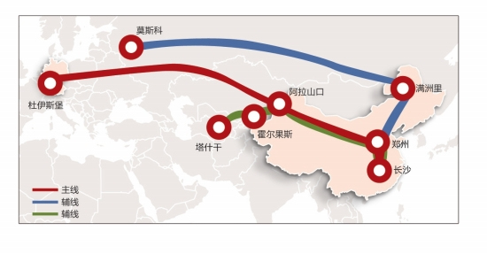

##### 图2 湘欧快线运行线路

如果把湖南与欧洲之间的传统海运比作绿皮火车，那么“湘欧快线”无疑是湖南国际物流的“高铁”。与海运相比，尽管铁路运输成本相对要高，但基于速度优势，“湘欧快线”正成为越来越多高附加值产品出口的首选。同样一批货，从湖南长沙出发运往德国杜伊斯堡，以往走海运，全程大约要耗时近两个月，如今，通过“湘欧快线”只要16天就能抵达目的地。

“湘欧快线”是中国开往欧洲的快速货物班列中的一条线路，自长沙出发到满洲里出境，途经俄罗斯、白俄罗斯、波兰，抵达德国杜伊斯堡。除了长沙，中国还有成都、重庆、郑州、武汉、苏州、义乌等10个城市开通了欧洲班列。

**3**．**开通意义**

中国铁路总公司统计显示，2017年中欧班列开行数量较去年同期增加612列，增长158%。据介绍，“一带一路”倡议提出以来，中欧班列开行数量迅猛增长，运到时限大幅压缩，物流成本显著降低，服务平台不断完善，货物品类日益丰富，中欧班列品牌的影响力不断增强。搭载在中欧班列上的货物品类日益丰富，从小商品和电子产品为主逐步丰富到纺织品、汽车及配件、机械装备、家具等；从最初的单向运营，到现在的双向运营，西班牙红酒、波兰牛奶、保加利亚玫瑰精油、德国汽车越来越多的回程货搭上了中欧班列国际列车，进入中国市场。目前，依托新亚欧大陆桥和西伯利亚大陆桥，已形成西、中、东三条中欧铁路运输通道，中国铁路已经铺画了中欧班列运行线51条，国内开行城市达到28个，到达欧洲11个国家29个城市。

相较于中欧班列中的其他线路，“湘欧快线”起步相对较晚，发展却十分迅速。从当初深入企业推广四处寻找货源，到现在客商主动上门对接，“湘欧快线”不仅成为湖南企业出口欧洲的首选通道，还吸引了许多华南、华东地区的货源。“湘欧快线”也因此由运营初期的一周一班的班列化运营增加至有时一周两到三班。随着中国对外开放步伐加快，湖南对国际物流通道的需求更为迫切。“湘欧快线”正好弥补了湖南走出去通道不足的燃眉之急。

“湘欧快线”同样给华南、华东地区的企业带来便利。作为中国第二大编组站，湖南株洲铁路编组站辐射范围地域辽阔，为江西、广东、广西、海南、贵州等没有开行欧洲班列的省份将货物聚集长沙提供了便利。有了这些货源地，“湘欧快线”后劲很足。“湘欧快线”出口的货物主要有电子产品、陶瓷、服饰、机械配件、化工、纺织品、食品、钢铁等，既有湖南本地产品，也有来自周边江西、广东、贵州等省的货物。“湘欧快线”自2014年10月起试运行，2015年9月开始实现常态化运营，目前还实现了载货返程。“湘欧快线”不仅为湖南及周边省份融入世界经济加足了马力，还将为东南亚国家带来极大便利。目前已经有越南地区的供货商主动前来对接洽谈，希望搭乘“湘欧快线”将当地货物直接运往欧洲。 湖南正在规划长沙霞凝货场二期，将有近100亩用地用于一类口岸建设，等到口岸升级后，搭乘“湘欧快线”走向中亚、欧洲市场的中国产品会更多、更全面。

**4**．**湘欧快线的集装箱班列运输现状**

集装箱班列作为多式联运的高级组织形式，实现了“定点装卸地点、定线运行线、定车次、定时开行日期、到达时刻、运输期限、定价费用固定、一次清算”，是目前集装箱多式联运的发展趋势。

湘欧快线目前已开通到汉堡(杜伊斯堡)、华沙、莫斯科、塔什干、明斯克的国际集装箱“五定”班列。同时，实现了与内陆西安、成都、郑州、兰州和乌鲁木齐的海关直通，保证了班列运输通道的畅通。通过多年的海铁联运建设，形成了密集的内陆班列运输通道，同时也积累了丰富经验，培养了大批精通海铁联运及陆桥运输业务的工作人员。

湘欧快线通过一年多常态化的运行，发展势头迅猛，2016年1至12月，“湘欧快线”共发运进出口货物17.3万吨、货值4.93亿美元。湖南省省长许达哲在省十二届人大七次会议上作的政府工作报告提出，把长沙建成中国腹地直通国际的开放大通道，“湘欧快线”将为此贡献力量，助力湖南外向型经济发展。2017年，“湘欧快线”将围绕霞凝货场打造“湘欧快线国际陆港中心”，常态化运行明斯克班列，拉通广东石龙到长沙的“湘粤快线”支线班列，拉通越南河内的东盟班列，并将在俄罗斯、波兰、德国等地设置驻外机构。

**5**．**湘欧快线目前面临的困境**

（1）运价过高。近年来，由于海上集装箱运输市场出现供大于求的局面，使得海上集装箱运输价格大幅度下降通过海运从湖南到鹿特丹港的运费为2170美元/40英尺标箱（包括运费、港杂费、电放费、铅封费、装箱费、卸车费、报关费、外理费、商检代理费、熏蒸费、加温费等费用），比新亚欧大陆桥运费低。西伯利亚大陆桥运送按顺序统一费率为3190美元/40英尺标箱，比新亚欧大陆桥高。

（2）运输时间长。在国际贸易货物运输中，速度因素越来越重要。哈萨克斯坦段货物列车速度为30-40公里/小时，俄罗斯段列车速度为50-60公里/小时。这样一来，从长沙到莫斯科平均运行26天，到鹿特需要30天。新疆段的货物列车技术速度不到50公里/小时。

（3）过境和海关程序复杂。据统计，目前货物在口岸的平均滞留时间占全程运输时间的30%。其中，由于单证、海关查验等原因占60%，运力衔接等其他原因占40%。阻碍这条通道上洲际货物运输发展的原因很多，其中之一是海关及检验检疫部门与铁路的协调问题。在俄罗斯口岸海关过境货物要通过好多次的检验。俄罗斯海关人员经常超过他们的权威、抓住集装箱的商品、以货物报关出过度的挑剔、携带终站海关的工作，这都绝对不能助于国际过境货运发展。

（4）缺乏铁路技术设备。新亚欧大陆桥通过个国家，涉及两种铁路轨距，其中波兰、德国、荷兰以及中国境内为准轨（1435毫米），占陆桥全长的51.2%；中亚三国境内为宽轨1520毫米，占48.8%，因此货物在运输全程需要两次换装，多次代理，导致新亚欧大陆桥行车平均速度慢，运费高，货物在口岸长时间滞压和缺损。海关都要囤积等候数日，将集装箱上一个一个的货柜重新吊装到另一个国家的火车底盘上，才能够继续向西运到土库曼或阿塞拜疆。之后，又要将集装箱货物换到轨距不一的土耳其火车上，这样才能沿着欧亚铁路土西新干线到达欧洲的西班牙等国。各国铁路轨距标准不一，造成了运输线路的不畅通。

（5）缺乏运输信息化。虽然中国海运、港口、铁路、口岸及哈萨克斯坦铁路都有自己的信息系统，但是这些信息大部分主要是为内部的生产监控服务，对外服务很少，也缺乏专门机制和渠道服务社会。新亚欧大陆桥至今还没有可与主营经营人接口、供用户查询的系统，也不能实现客户网上查询的要求。中国的海运、港口、铁路、口岸等大陆桥运输部门的信息系统之间缺乏有效连接和沟通，也缺乏对外提供信息服务的基本制度。为了满足客户这方面的需求，中国外运、中铁联合物流、中远物流等陆桥经营者都不得不着手搭建自己的陆桥信息查询系统。

（6）国内其他同行竞争。目前，我国已经开通从中国内地各个主要节点城市到欧洲的运输快线有粤新欧、郑新欧、渝新欧、汉新欧、厦蓉欧、苏满欧、粤满俄、苏满俄、湘欧快线。不同企业，不同线路的相互竞争使得湘欧快线面临巨大压力。

面对我国正在进行的一带一路战略方针，在位于中国中南部的长沙成立的这样一个以国际多式联运及全程包干服务为主，另外也涉及公路非常规货物运输、代理报关报检等业务的物流企业，无疑顺应了时代的发展。然而，随着业务量的快速增长，内地到欧洲的铁路水路竞争加剧，湘欧快线如何在时间、价格、客户服务的综合竞争中赢得优势是目前公司在多式联运系统建设中亟待解决的一个主要问题。

**案例6**

**长沙医药健康产业园共同配送体系的建设**

**1**．**金霞大商贸**

金霞首创“电商产业带+市场集群”模式，引领中部快速步入商贸流通“4.0时代”。2014年7月14日，以高岭国际商贸为核心的中部商贸物流产业高地项目建设正式启动，[香江控股](http://stockdata.stock.hexun.com/600162.shtml" \t "_blank)([600162](http://stockdata.stock.hexun.com/600162.shtml" \t "_blank),[股吧](http://guba.hexun.com/600162,guba.html" \t "_blank))、阿里巴巴、传化物流、普洛斯仓储、前海香江金融五大龙头企业与开福区政府成功签约，上演了一曲“五龙入湘”的商贸大戏。

现在除了已建成入驻湖南粮食集团潇湘粮网、国药控股湖南智慧供应链基地、卓尔电子商务总部基地和联运电子商务公路港等一批全国知名电商企业，金霞经开区不断完善大商贸产业发展平台，促进中小企业发展，推动产业集聚效应。目前，园区以佳海工业园、长沙医药健康产业园、中部进出口商品展示交易中心、卓尔电子商务总部基地、高岭国际商贸城等五大产业平台建设为重点，促进平台经济发展。其中长沙医药健康产业园占地628亩，总投资25亿元，一期26万平方米厂房已完成建设，引进企业28家；湖南进出口商品展示交易中心，占地260亩，总投资8亿元，一期8万平方米已完工，引进企业10余家。

“金霞”犹如一个能量满满的火车头，正拉动省会长沙这列商贸大车，铿锵步入商贸流通“4.0时代”。

**2**．**园区介绍**

长沙医药健康产业园落户于长沙金霞经济开发区，是湖南首家医药健康产业主题园区，同时也是湖南首家医药健康行业全方位一站式供应链服务平台，是湖南最大医药健康企业总部及医药物流集散中心。园区总规划用地628亩，总建筑面积约70万㎡，总投资25亿元，分三期建设，计划完成总工期为5年，拟打造成中南地区极具影响力的生物医学研发高地、产业中心；医药健康企业总部和医药物流配送中心，立足长株潭，辐射大中南，实现产值500亿元产业集群。

项目一期用地180亩，规划设计26万㎡，其中17万㎡符合药品、医疗器械GSP标准的物流中心；6万㎡的医药健康企业办公大楼；5000㎡生物医学技术公共检测、实验室及产品交易展示厅；3万㎡的大型地下智能车库。

第一期17万㎡已全面招商完成，成功引进74家医药健康类企业。在2015年投产当年实现园区总产值6亿，解决就业800人， 2016年实现产值30亿。项目一期专业的运营服务带来产业集群效应已突显。医药健康各类企业不断集聚，已形成医药健康产业氛围。

（1）服务场地建设：提供第三方物流服务场地近15000平方米；物业用房450平方米；冷库、冷链实验室配套服务600平方米；公共食堂1100平方米；园区太阳能光伏发电屋顶23500平方米；园区配电间、保安用房、消防室、信息机房等配套用房780平方米；篮球场及运动场所900平方米；产业服务办公区600平方米；公共实验室、检测室：1200平方米；产品展示区300平方米；创客空间200平方米；地下配套车库22000万平方米。

（2）服务设施设备及软件：园区信息机房服务器2台及网管、路由器等；冷链验证设备、研发设备4台；现代物流设备：输送线、电子标签、冷车、冷包等；千兆光纤及各类光纤交换机等； 配套电动车充电桩；洗车区洗车设备；食堂设备等；服务人员工作电脑及相应会议设备；公共实验净化台、实验设备、检测设备等；WMS仓储软件免费使用；长沙医药健康公共服务平台上线。

（3）五大专业服务：药品、医疗器械第三方物流，为入园企业配套第三方物流服务；湖南冷链技术研发与应用服务，成立了湖南省首家冷链技术研发中心，为入园企业提供专业冷链验证、包材设计、温度数据管理、冷链体系设计服务；

医药供应链信息化集成，拥有自主开发的医药供应链软件，长沙医药健康公共服务平台软件，免费赠送给入园企业使用；湖南生物医学技术孵化服务，成立湖南首家生物医学技术孵化中心，为IVD诊断试剂、生物材料、康复理疗、3D生物打印项目进行成果转化、产品注册、市场推广、产业投资服务；医院供应链服务，成为专业医院管理服务团队，为园区企业进行渠道增值、市场延伸、招标咨询等进行专业化供应链服务。

**3**．**共同配送**

共同配送作为一种先进的配送模式，在欧美和日本等一些发达国家广泛运用，对我国解决城市物流配送问题，构建现代化城市配送体系提供了借鉴经验和启示。实践证明共同配送在整合资源、提高配送效率、解决交通问题上有着很大优势。

（1）长沙物流发展现状

2016年，长沙社会消费品零售总额实现4000亿元新跨越，达到4117.40亿元，在全国省会城市中居第6位。全市实现社会物流总额3.67万亿元，同比增长12%；实现物流业增加值670亿元，同比增长6.5%。全市年物流收入超过10亿元企业达到9家，超过1亿元的36家。全市标准仓储规模达380万平方米，5星级仓储物流企业15家，初步形成了布局合理、功能配套的仓储物流发展格局。共同配送已经成为大流通的关键环节，影响民生，制约着城市功能的发挥，关系到城市效率和城市竞争力。图3、图4是近年来长沙市的货运量变化图。可见日益增长的货运量一方面推进了物流的发展，另一方面也为物流的运作增加了难度。为了缓解各方压力，共同配送势在必行。

##### 图3 长沙年货运量

##### 图4 长沙年货物周转量

（2）共同配送模式

共同配送的核心在共同配送的组织主体对于城市配送需求进行整合，通过统筹安排以提高配送效率。因此，按照组织实施主体的不同，城市共同配送可以划分为以自营为主的共同配送和以第三方为主的共同配送。其中，以自营为主的共同配送又可以分为以供应商为主的共同配送、以零售商为主的共同配送；以第三方为主的共同配送分为第三方物流企业和政府为主的两种配送模式，如图5所示。

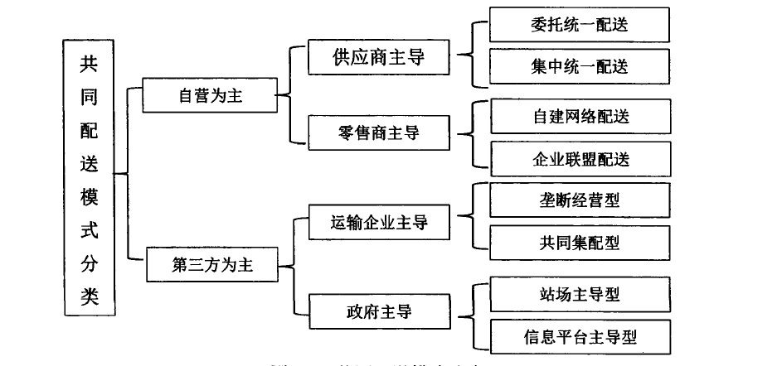

##### 图5 共同配送模式分类

（3）技术支持

中国经济正在转变为依靠优化经济结构和产业创新为核心驱动力来保持经济可持续发展，突出表现在以提质增效为特征的“新常态”。在经济新常态中，政府从政策层面大力推动智慧物流，消费升级、市场变革倒逼智慧物流创新发展，工业4.0、中国智造、互联网+等为传统生产与物流产业注入“智慧”基因，新技术的发展为智慧物流创造了条件。

近年来，大数据、物联网、云计算、机器人、AR/VR、区块链等新技术驱动物流在模块化、自动化、信息化等方向持续、快速变化。物流需求正在变得更加多样化、个性化，未来将通过数字化技术，在横向的仓储、运输、配送等业务全流程，纵向的决策、计划、执行、监控、反馈的运营全过程中，根据实时需求进行动态化的决策，根据具有自学习、自适应能力的运营规则进行自主管理，并在信息系统中落地实现。

未来的物流运营配送将会在全链路智能排产和运营规则智能设置两方面体现。

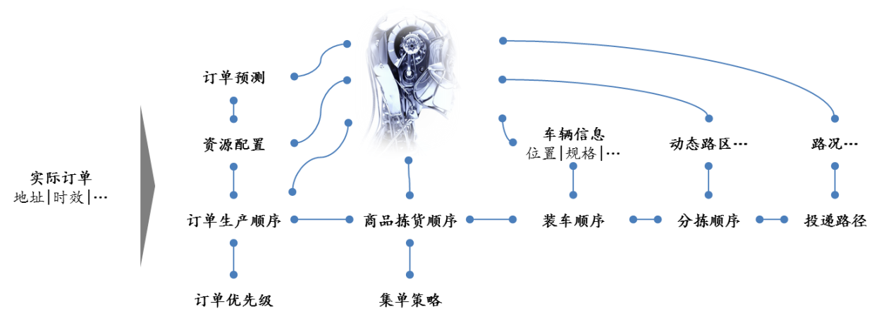

##### 图5 全链路智能排产示例-订单生产及装车顺序智能编排

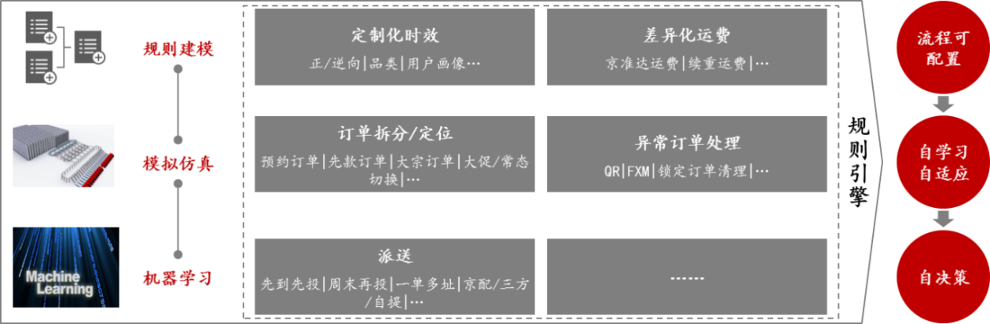

##### 图6 运营规则智能设置

（4）园区发展共同配送的条件

随着园区的不断发展，货物运输量必然上升，商品流速度必然加快，从而要求园区物流能力与效率相应提高。如果每家企业都建立自己的配送网络和设施，很容易出现在客户较多的地区物流设施能力不足，导致资源无法合理分配和利用造成浪费。可以说，经济高速发展使传统的企业独立完成物流配送的方式受到冲击，在成本不断上升的情况下，客观上要求园区引入一种高效率低成本的配送方式。同时，入园企业对货物配送的及时性要求更高，从而导致发货频率增高，而发货频率增高就引发了许多社会问题，例如道路拥挤、交通混乱、环境噪音及车辆废气排放严重等。为了实现利益最大化，成本集约化，共同配送在长沙医药健康产业园区的实施，可以大大减少配送车辆，自然有利于缓解上述问题。

优势：①业务协同。长沙医药健康产业园是湖南省首家医药健康产业主题园区，随着入住的医药企业越来越多，园区行业集中度也会越来越高，并形成一定规模和专业能力，采用第三方配送模式，入住企业面对的成本支出会降低，而且园区有专门人员去协调管理物流服务商，降低了管理成本。②技术协同。从技术层面来看，发展共同配送必须要有配送中心来支撑高效的物流运作，长沙医药健康产业园是在长沙市食品药品监督管理局与长沙金霞经济开发区的共同支持下建立的，金霞拥有引领中部快速步入商贸流通4.0时代的战略决策和成熟的物流技术支撑。③资源协同。在共同配送的人员的数量、质量、能力及协同态度上和固定设施（配送中心）和移动设备（配送车辆及装卸搬运机械等）上园区可以保障。④环境协同。长沙的基础设施环境近些年来在不断改善。同时政府相关部门也给予了一些政策和资金上的支持。

劣势：①由于园区内同为医药企业，企业之间都是竞争对手关系，作为竞争对手，这些企业往往不愿利用自己的物流系统去提升对手的配送效率和竞争力。②但在配送中心的规划设计上，大多数企业都是根据自身需求和业务考虑配送中心的规模、布局及相关设施的配备。园区的配送中心设计就需要充分考虑到为其他企业承担共同配送任务，这将会是一个复杂的设计过程。③长沙医药健康产业园物流共同配送的建设，在很大程度上也依赖城市交通系统的完善和便捷。但从目前长沙的交通管理、城市规划角度来看，并不利于共同配送的开展。如货运车辆限行、停车难、装卸难等问题，使共同配送难以顺畅进行。④配送网络、信息系统等软硬件的建设也使许多企业面临资金难题，这也成为制约园区共同配送难以大踏步发展的瓶颈之一。

（5）园区共同配送优化方案

信息平台建设：对于共同配送公共信息平台的建设，在不改变相关配送资源权属关系，不影响企业现状经营管理模式的基础上，基于物联网技术(RFID)、移动互联网技术(GLASS , GIS ,移动支付等)、云计算(SaaS,PaaS,IaaS)等现代信息技术，构建“三网合一”的配送运营及管理的城市配送物流公共信息平台。该平台对城市配送基础信息数据进行采集、发布和实时跟踪，提供包括货运信息发布、车源信息管理、交易撮合、货运班车、停车场管理、运输业务管理、智能调度、仓储管理、金融物流、以及智能自提柜等一体化综合信息管理与服务，为共同配送的实施创造条件。

物流标准建设：①物流标识标准化。主要包括城市配送车辆统一标志、标识标准化；依据《商品条码》、《储运单元条码》、《物流单元条码》等物流标识国家标准，编制统一的商品储运条码、周转箱编码、设施设备编码等；各配送点停车场、办公室、人员服装标识标准化；安全消防标识标准化。②机构制度标准化。制定一套规范化、标准化的管理手册作指导。在物流服务、公司管理方面，按照IS09002:1994的标准要求，建立服务质量管理体系；在公司行政、财务管理方面，按照IS09002:1994的指导思想建立一套标准的行政财务管理体系；进而将质量管理体系与行政财务管理体系有效地集合在一起，形成一套完整的公司管理手册。③业务流程标准化。金霞物流有始建于1950年，有着丰富的粮食等物流作业流程。下一步要逐步推进共同配送，拓展医药粮油的标准化仓储和配送从最基层的作业开始，到信息的加工处理，自下而上地收集各环节、各工作岗位的操作指导，根据部门及作业模块制汀切实可行的管理制度及控制标准，形成物流运作过程各个作业活动标准化的操作规范手册。并制定一定的培训制度，让员工按照操作规范从事作业活动。④信息处理标准化。信息处理标准化离不开标准化设施设备的配置和作业流程的规范化。要充分利用工业4.0背景下大发展的现代科学技术，并从园区的业务流程着手，规范设计信息系统各功能模块、统一数据信息交换格式和业务单据格式，把条码规范地应用在操作流程的各个环节。

配送体系建设：金霞物流坐拥区位、交通优势，东临火车货运新北站，西临湘江，南靠海关保税物流中心，北接能源基地，黄花机场近在咫尺，长沙南北主干道芙蓉北路贯穿园区，湘江大道、安顺路、华宁路、兴旺路纵横环绕。铁路、水路、公路、航空无缝对接，形成一体化货运枢纽，为发展现代物流提供了绝好的基础。园区应充分把握物流的地理优势，为消费者和客户提供更加高效便捷的物流服务。

**附录一**

长沙金霞经济开发区区位图

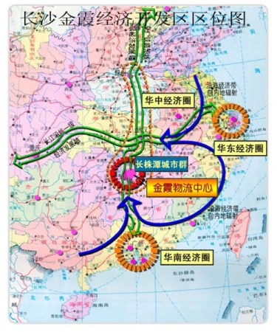

**附录二**

长沙金霞经济开发区在长沙的区域位置

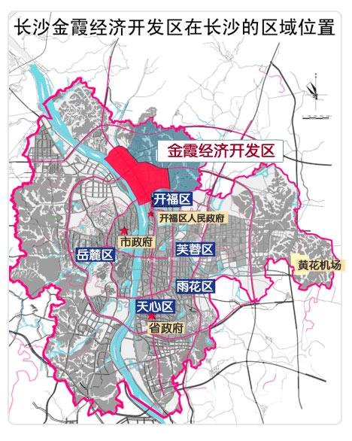

**附录三**

长沙金霞经济开发区交通区位图

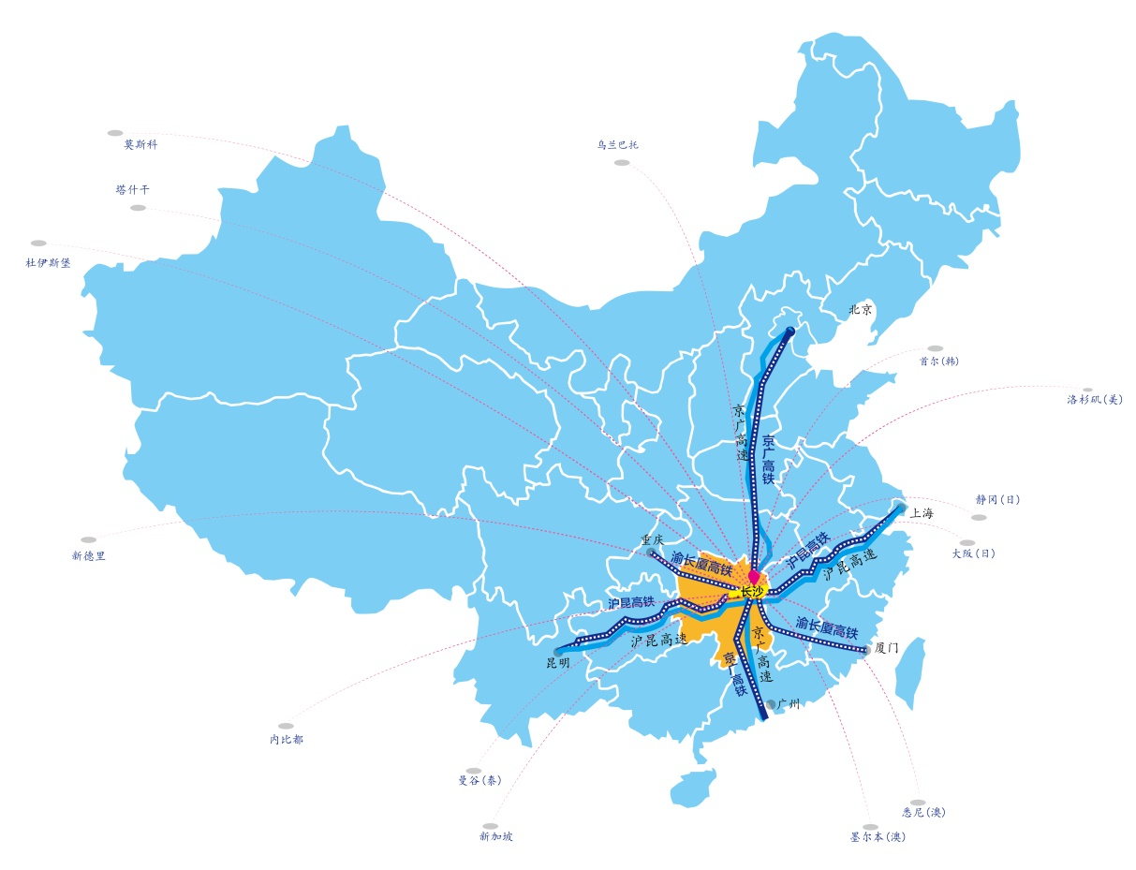

**附录四**

长沙金霞经济开发区五组团分布图

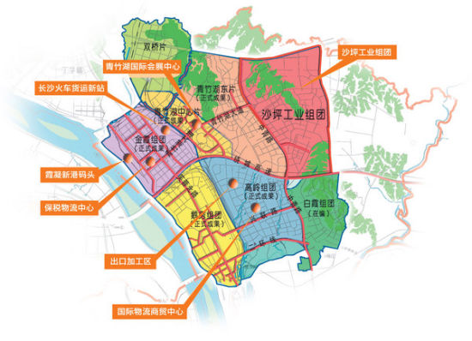

**附录五**

长沙市城市总体规划图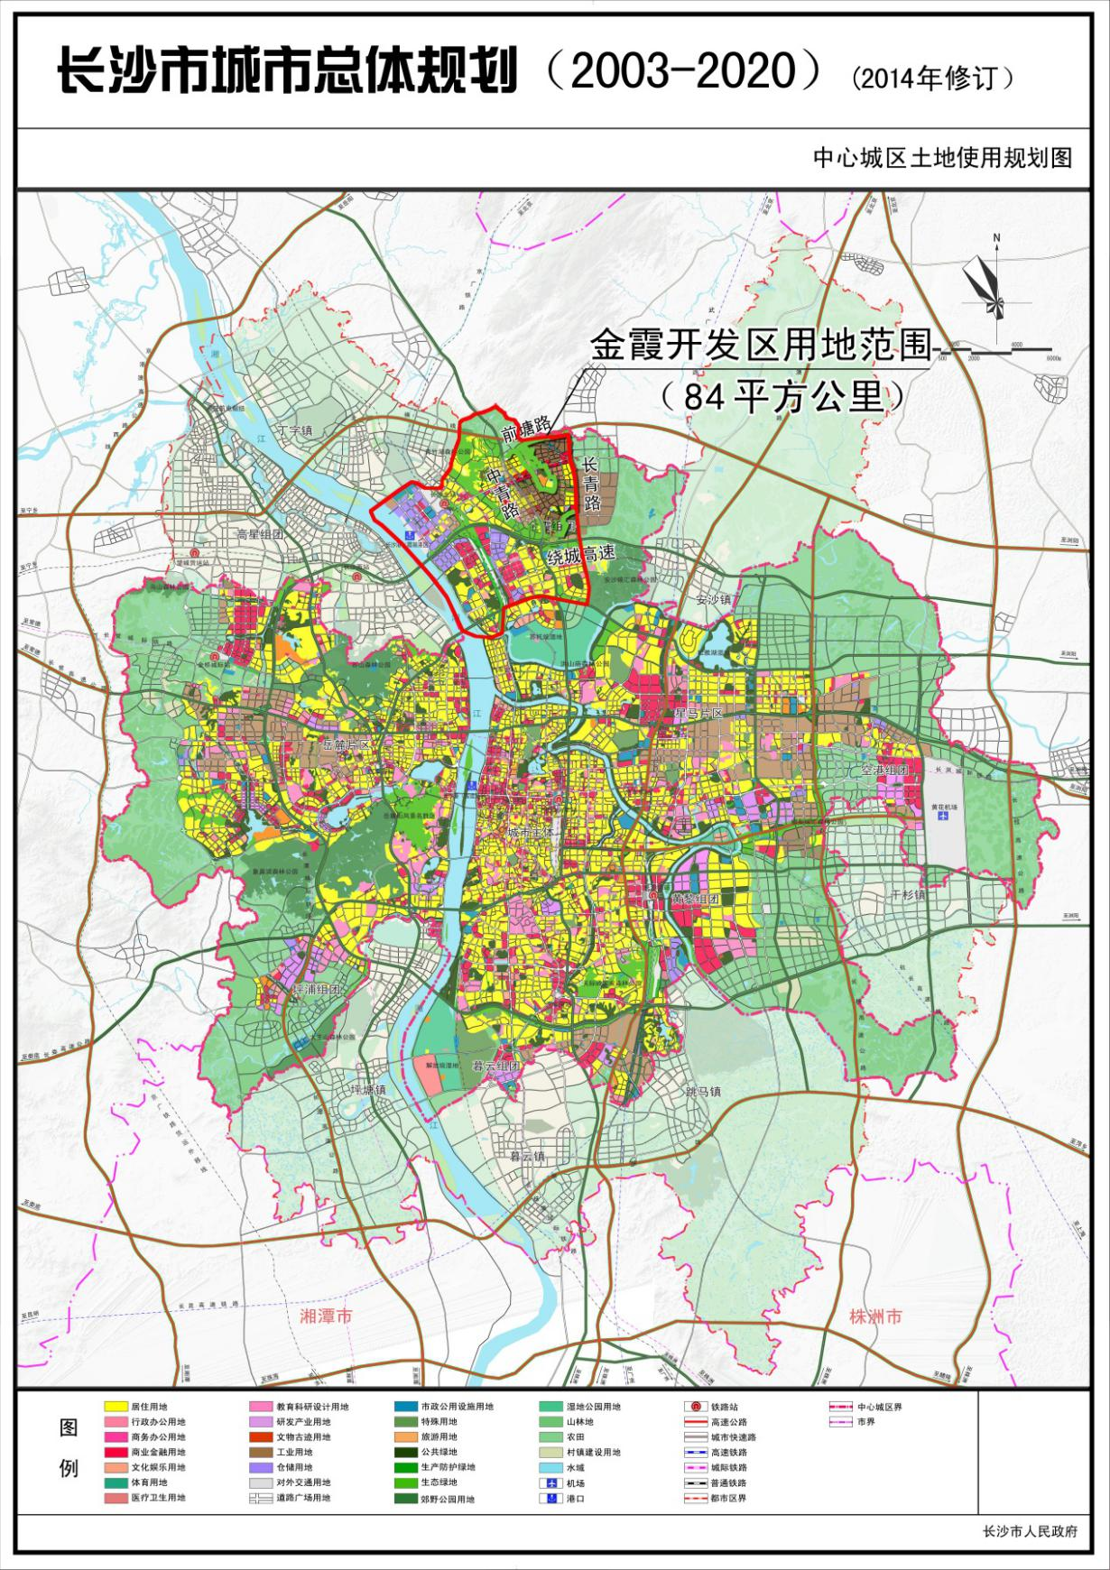

**附录六**

长沙金霞经济开发区发展规划图

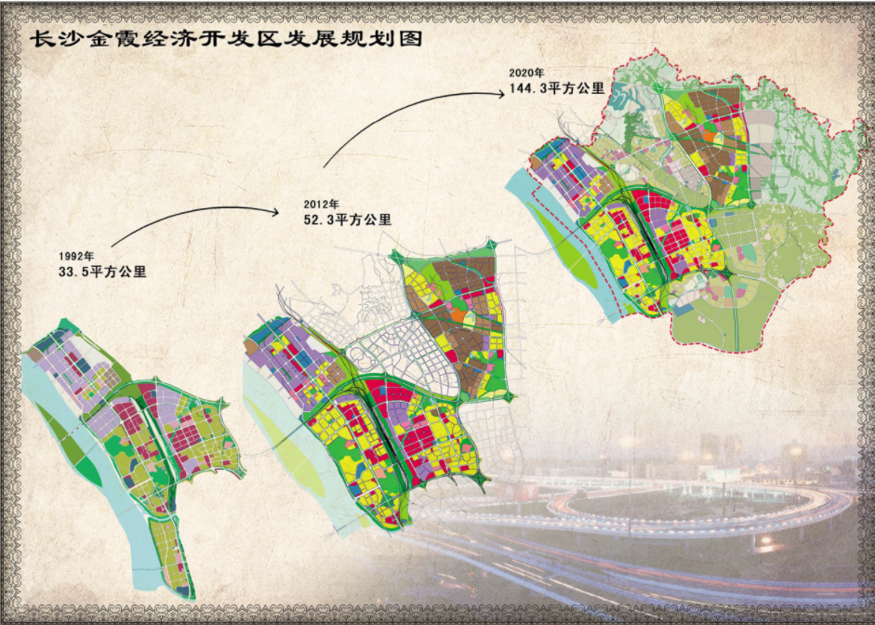

**附录七**

长沙金霞经济开发区规划四至范围图

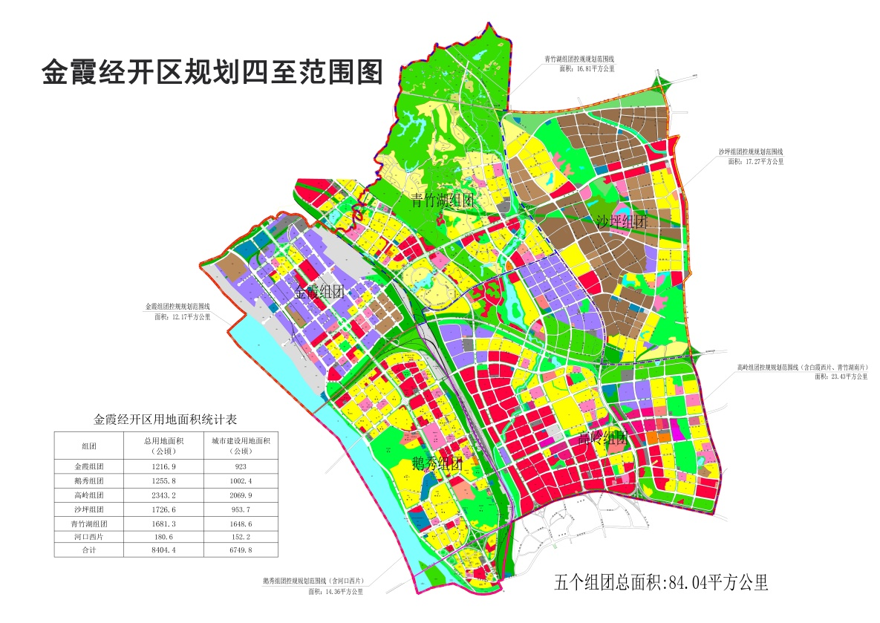

**附录八**

长沙金霞经济开发区“十三五”发展的目标体系

|  |  |  |  |  |  |  |  |
| --- | --- | --- | --- | --- | --- | --- | --- |
| **指标分类** | **指标名称** | | **计量单位** | **2015年** | **2020年** | **年均 增长率** | **指标 属性** |
| **经济发展** | 综合  经济 实力 | 园区财政收入 | 亿元 | 20 | 35 | 12.5% | 预期性 |
| 技工贸总收入 | 亿元 | 450 | 1200 | 21.67% | 预期性 |
| 规模工业总产值  （含商贸流通业） | 亿元 | 440 | 1150 | 21.19% | 预期性 |
| 规模工业增加值  （含商贸流通业） | 亿元 | 95 | 245 | 20.86% | 预期性 |
| 实现利税 | 亿元 | 24 | 60 | 20.11% | 预期性 |
| 完成全社会固定资产投资 | 亿元 | 130 | 200 | 9% | 预期性 |
| 商贸  流通业 | 社会物流总额 | 亿元 | 1108 | 2000 | 12.54% | 预期性 |
| 物流企业货运量 | 万吨 | 2800 | 5500 | 14.46% | 预期性 |
| 物流企业货物吞吐量 | 万吨 | 3750 | 5000 | 5.92% | 预期性 |
| 商贸流通业营业收入 | 亿元 | 350 | 1000 | 23.36% | 预期性 |
| 商贸流通业增加值 | 亿元 | 70 | 200 | 23.36% | 预期性 |
| 物流企业信息化水平 | 百分比 | 95 | 96 | —— | 预期性 |
| 物流企业智能化水平 | 百分比 | 80 | 85 | —— | 预期性 |
| 科技 实力 | 高新技术产业产值占工业总产值比重 | 百分比 | 37 （纯工业） | 45 | —— | 预期性 |
| 研发投入占GDP比重 | 百分比 | 3 （纯工业） | 5 | —— | 预期性 |
| 科技人才比重（学历本科及以上） | 百分比 | 50 | 70 | 6.96% | 预期性 |
| 招商引资与外向经济 | 引入投资过亿项目 | 亿元 | 98.9 | 175 | —— | 预期性 |
| 实际利用外资 | 亿美元 | 1.6 | 2.1 | —— | 预期性 |
| 实际到位省外境内资金 | 亿元 | 22 | 40 | —— | 预期性 |
| 外贸进出口总额 | 亿美元 | 5.9 | 28 | —— | 预期性 |
| **社会发展** | 公共服务投资年增长率 | | 百分比 | 30 | 35 | —— | 约束性 |
| 城镇化率 | | 百分比 | 80 | 85 | —— | 约束性 |
| 创造新的就业岗位 | | 万个 | 3 | 4 | —— | 约束性 |
| **环境质量** | 空气质量优良率 | | 百分比 | —— | 75 | —— | 约束性 |
| 噪声指标 | | 百分比 | —— | 90 | —— | 约束性 |
| 工业固体废弃物无害化处理率 | | 百分比 | —— | 100 | —— | 约束性 |
| 城镇生活垃圾处理率 | | 百分比 | —— | 95 | —— | 约束性 |
| 生活污水集中处置率 | | 百分比 | —— | 90 | —— | 约束性 |
| 工业污水排放达标率 | | 百分比 | —— | 100 | —— | 约束性 |
| 工业废气净化处理率 | | 百分比 | —— | 100 | —— | 约束性 |
| 建成区绿化率 | | 百分比 | —— | 30 | —— | 约束性 |
| **资源利用** | 规模工业万元增加值能耗下降率 | | 百分比 | 4.5 | 5 | —— | 约束性 |
| 每万元GDP能耗 | | 吨标煤 | 0.7tce | 0.5tce | -6.51% | 约束性 |
| 单位工业增加值能耗 | | 吨标煤 | 0.8tce | 0.65tce | -4.07% | 约束性 |
| 单位GDP电耗 | | 千瓦时 | 500 | 400 | -4.36% | 约束性 |
| 单位面积投资强度 | | 万元/亩 | —— | 200 | —— | 约束性 |
| 单位面积产出强度 | | 万元/亩 | —— | 300 | —— | 约束性 |